Resolución del Pleno del Instituto de Transparencia, Acceso a la Información Pública y Protección de Datos Personales del Estado de México y Municipios, con domicilio en Metepec, Estado de México, de fecha catorce de octubre de dos mil veinte.
VISTO el expediente formado con motivo del recurso de revisión 02702/INFOEM/IP/RR/2020, promovido por el C. XXXXXXX XXXXXX XXXXXX, en lo sucesivo EL RECURRENTE, en contra de la respuesta emitida por el Tribunal de Justicia Administrativa del Estado de México, en lo subsecuente EL SUJETO OBLIGADO, se procede a dictar la presente resolución con base en lo siguiente:
RESULTANDO
I. En fecha tres de agosto de dos mil veinte, EL RECURRENTE presentó a través del Sistema de Acceso a la Información Mexiquense, en lo subsecuente EL SAIMEX, ante EL SUJETO OBLIGADO, la solicitud de acceso a información pública, a la que se le asignó el número 00080/TRIJAEM/IP/2020, mediante la cual requirió:
“1.- Copia del Acta de ENTREGA-RECEPCION, suscrita por la Licenciada Lydia Elizalde Mendoza, de cuando entregó la Tercera Sala Regional. 2.- Copia del Acta de ENTREGA-RECEPCIÓN, suscrita por la Licenciada Lydia Elizalde Mendoza, cuando fue adscrita a la Cuarta Sala Regional“(Sic)
Modalidad de entrega: vía SAIMEX.
II. Con base en el detalle de seguimiento del SAIMEX, se advierte que en fecha cinco de agosto de dos mil veinte, la Titular de la Unidad de Transparencia del SUJETO OBLIGADO, turnó mediante requerimiento número 00080/TRIJAEM/IP/2020/TSP/0001, el contenido de la solicitud de información a la Servidora Pública Habilitada de la Secretaria General de Acuerdos del Pleno de la Sala Superior, a efecto de que realizará la búsqueda y localización de la información, tal y como se desprende de la siguiente imagen:
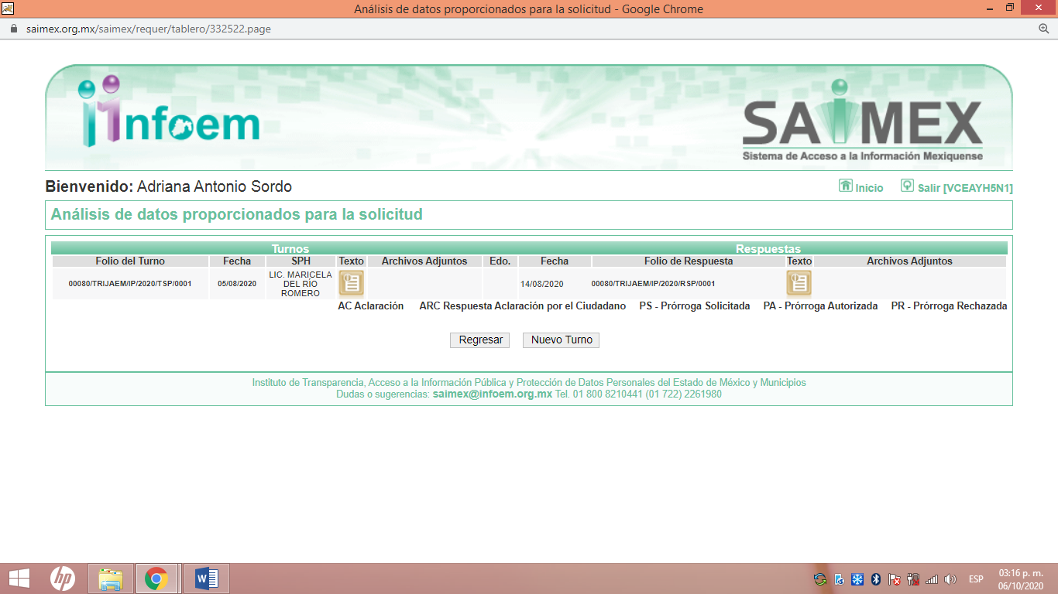
III. En fecha dieciocho de agosto de dos mil veinte, EL SUJETO OBLIGADO dio respuesta a la solicitud de acceso a la información pública requerida por EL RECURRENTE, en los siguientes términos:
“…En respuesta a la solicitud recibida, nos permitimos hacer de su conocimiento que con fundamento en el artículo 53, Fracciones: II, V y VI de la Ley de Transparencia y Acceso a la Información Pública del Estado de México y Municipios, le contestamos que:
En archivo adjunto se hace entrega de la respuesta.
… “(Sic)
De igual manera, adjuntó el archivo electrónico denominado ACUERDO NO 080-2020.pdf, consistente en el ACUERDO NO. TJA/00080/TRIJAEM/IP/2020, signado por el Titular de la Unidad de la Transparencia, mediante el cual dio respuesta la solicitud e información en los siguientes términos:
“Respuesta a la solicitud. Una vez analizada la solicitud de información y con fundamento en lo previsto en los artículos 150, 151, y 166 de la Ley de Transparencia y Acceso a la Información Pública del Estado de México y Municipios, se le informa lo siguiente: SECRETARIA GENERAL DEL PLENO DE LA SALA SUPERIOR Y SECRETARIA TÉCNICA DE LA JUNTA DE GOBIERNO Y ADMINISTRACIÓN: “En atención a su solicitud de información pública, registrada con el folio 00080/TJAEM/IP/2020, hago de su conocimiento que la información solicitada, mediante la cual solicitó: “1.- Copia del Acta de ENTREGA-RECEPCION, suscrita por la Licenciada Lydia Elizalde Mendoza, de cuando entregó la Tercera Sala Regional. 2.- Copia del Acta de ENTREGA-RECEPCIÓN, suscrita por la Licenciada Lydia Elizalde Mendoza, cuando fue adscrita a la Cuarta Sala Regional”. Al respecto se le hace saber que el veintisiete de mayo de dos mil quince, se publicó en el Diario Oficial de la Federación, reformas a diversos preceptos legales de la Constitución Política de los Estados Unidos Mexicanos; entre ellos se encuentra el artículo 109, fracción III, párrafo sexto que establece que todos los entes públicos estatales y municipales, así como del entonces Distrito Federal y sus demarcaciones territoriales, contarán con órganos internos de control, que tendrán, en su ámbito de competencia local, las atribuciones a que se refiere el párrafo quinto de la citada fracción. A través del Decreto 202 publicado en el periódico oficial del Gobierno del Estado de México, denominado “Gaceta del Gobierno” el veinticuatro de abril de dos mil diecisiete, se publicaron reformas a diversos artículos de la Constitución Política del Estado Libre y Soberano de México, entre ellos al artículo 130, fracción I, párrafo quinto, que establece que todo ente público incluyendo los órganos constitucionalmente autónomos, deben contar con un Órgano Interno de Control, a quien le asiste entre otras, la facultad de prevenir, corregir e investigar actos y omisiones que pudieran constituir responsabilidades administrativas, para sancionar aquellas distintas a las que son competencia del Tribunal de Justicia Administrativa del Estado de México. Por otra parte, el primer párrafo del artículo 10 de la Ley de Responsabilidades Administrativas del Estado de México y Municipios, establece que los órganos internos de control tendrán a su cargo en el ámbito de su competencia, la investigación, substanciación y calificación de las faltas administrativas. En este contexto, se afirma que a partir de las citadas reformas este Tribunal debe contar con un Órgano Interno de Control. Así, a través de Decreto número 330, publicado en el periódico Oficial “Gaceta del Gobierno” de fecha treinta y uno de agosto de dos mil dieciocho, fue expedida la Ley Orgánica del Tribunal de Justicia Administrativa del Estado de 3 México, en la que se establecen las facultades y atribuciones de cada una de las instancias jurisdiccionales y áreas administrativas que lo integran; en esta Ley, es en la que se encuentra contemplada por primera vez en este Tribunal, la existencia del Órgano Interno de Control, en términos del artículo 80 de la citada Ley; sus facultades están previstas en el numeral 82 del propio ordenamiento jurídico y en la fracción XVII señala que las que determinen las leyes, reglamentos y demás disposiciones aplicables. Luego, el artículo 10, párrafo primero de la Ley de Responsabilidades Administrativas del Estado de México y Municipios, establece, en lo que aquí interesa, que los órganos internos de control tendrán a su cargo, en el ámbito de su competencia, la investigación, substanciación y calificación de las faltas administrativas; en tanto que el diverso 50, fracción XIII de la misma legislación, establece como falta administrativa no grave, aquellos supuestos en que un servidor público incumpla con la entrega de índole administrativo del despacho y de toda aquella documentación inherente a su cargo, en los términos que establezcan las disposiciones legales o administrativas que al efecto se señalen. Por otra parte, se precisa que el artículo 61, fracción LIV de la Constitución Política del Estado Libre y Soberano de México, establece que es facultad de la legislatura designar a los titulares de los órganos de control interno de los organismos a los que la Constitución reconoce autonomía y que ejerzan recursos del Presupuesto de Egresos del Estado; asimismo, el artículo Octavo transitorio de la propia Ley Orgánica, establece que el funcionamiento de las unidades administrativas de nueva creación se encontrará sujetas a la disponibilidad presupuestal del Tribunal; esto es, que la condición indispensable para el funcionamiento de aquéllas, lo constituye la existencia de la disponibilidad presupuestaria de este Tribunal. En el caso, el Órgano Interno de Control, es de nueva creación para este Tribunal; por lo tanto, aun cuando el artículo 17, fracción XXXV de la Ley Orgánica en cita, concede a la Junta de Gobierno y Administración de este Tribunal, la atribución de emitir la convocatoria para ocupar el cargo de titular del Órgano Interno de Control y proponer la terna correspondiente ante la Legislatura Local y sea designado conforme a lo señalado en la Constitución Local; sin embargo, en este momento a través de la Dirección de Administración de este Tribunal se lleva a cabo el correspondiente procedimiento administrativo. En este orden de ideas, se afirma que a esta fecha no se ha designado al titular del Órgano Interno de Control de este Tribunal. En este contexto, las actas de entrega recepción solicitadas son de la competencia del Órgano Interno de Control de este Tribunal, cuyo titular no ha sido designado, por lo que por el momento no es posible entregar la información solicitada, ya que se insiste es la única autoridad competente para poseer la información de mérito. Así mismo, se le hace saber que ningún otra área de este Tribunal le asisten facultades de asumir las facultades del Titular del Órgano Interno de Control; por lo que de asumirlas actuaría en contravención a lo dispuesto por el artículo 143 de la 4 Constitución Política del Estado Libre y Soberano de México, que establece que las autoridades sólo pueden hacer lo que expresamente les confiere las leyes y otras disposiciones jurídicas.” (Sic.)
III. Inconforme con la respuesta del SUJETO OBLIGADO, el dieciocho de agosto de dos mil veinte, EL RECURRENTE interpuso el recurso de revisión objeto del presente estudio, el cual fue registrado en EL SAIMEX y se le asignó el número de expediente 02702/INFOEM/IP/RR/2020, en el que señaló como acto impugnado lo siguiente:
“La respuesta de 18 de agosto de 2020” (Sic)

Así como, razones y motivos de inconformidad:

“PRIMERO. La respuesta de dieciocho de agosto de dos mil veinte, resulta violatoria del Derecho Humano de Acceso a la Información Pública, así reconocido en los artículos 6, Apartado “A” de la Constitución Política de los Estados Unidos Mexicanos, 19 de la Declaración Universal de Derechos Humanos, 4 de la Declaración Americana de los Derechos y Deberes del Hombre, así como 13, apartado “1” de la Convención Americana sobre Derechos Humanos “Pacto de San José”; por la inexacta aplicación de los dispuesto en los numerales 11, 19, 25, 53 fracciones II y IV, 150, 160 y 162 de la Ley de Transparencia y Acceso a la Información Pública del Estado de México y Municipios. En efecto, como desprende del inciso “II” del apartado “ANTECEDENTES”, de la respuesta que es materia de la presente impugnación, la Unidad de Transparencia determinó turnar mi solicitud, únicamente, a la Secretaría General del Pleno de la Sala Superior, así como a la Secretaría Técnica de la Junta de Gobierno y Administración de ese Tribunal de Justicia Administrativa, siendo que en términos de lo prescrito en los artículos 12 fracciones I a la IX, 17 fracciones I a la XXXVI y 72 fracciones I a la IX de la Ley Orgánica del Tribunal de Justicia Administrativa del Estado de México, ninguna de esas áreas tiene facultades para generar, poseer o administrar la información requerida por el suscrito. Más aún, la Titular de la Unidad de Información, Planeación, Programación y Evaluación (supongo que en funciones de Unidad de Transparencia), soslayó lo dispuesto en los incisos a), b), c) y d) del artículo 13 del “ACUERDO DE LA JUNTA DE GOBIERNO Y ADMINISTRACIÓN POR EL QUE SE ESTABLECE EL PROCESO DE ENTREGA RECEPCIÓN DE LAS UNIDADES ADMINISTRATIVAS DEL TRIBUNAL DE JUSTICIA ADMINISTRATIVA DEL ESTADO DE MÉXICO”, aprobado por ese órgano colegiado en la sesión extraordinaria diecisiete, celebrada el cinco de noviembre de dos mil diecinueve, donde se establece que las actas administrativas relacionadas con la entrega-recepción de las unidades administrativas, se distribuirán de las siguiente manera: a) Un ejemplar para el servidor público entrante o designado para recibir; b) Un ejemplar para el servidor público saliente; c) Un ejemplar para el archivo del área que se entrega; y d) Un ejemplar para el Órgano Interno de Control. Luego entonces, si la información requerida por el suscrito, consiste en las Actas de ENTREGA-RECEPCIÓN, suscritas por la Magistrada Lydia Elizalde Mendoza, cuando entregó y recibió la Tercera y Cuarta Salas Regionales, respectivamente; conforme al marco normativo mencionado, con independencia de que a la fecha no se haya designado al Titular del Órgano Interno de Control, dicha solicitud debió turnarse a la Tercera y Cuarta Salas Regionales, a efecto de emprender los procedimientos de búsqueda y localización de la información solicitada, lo que evidentemente no se hizo. SEGUNDO. La respuesta de dieciocho de agosto de dos mil veinte, resulta violatoria del Derecho Humano de Acceso a la Información Pública, así reconocido en los artículos 6, Apartado “A” de la Constitución Política de los Estados Unidos Mexicanos, 19 de la Declaración Universal de Derechos Humanos, 4 de la Declaración Americana de los Derechos y Deberes del Hombre, así como 13, apartado “1” de la Convención Americana sobre Derechos Humanos “Pacto de San José”; por la inobservancia de lo prescrito en los numerales 4, 7, 11, 25 y 160 de la Ley de Transparencia y Acceso a la Información Pública del Estado de México y Municipios. Lo anterior, porque después de realizar una narrativa de eventos relacionados con la designación del Titular del Órgano Interno de Control de ese Tribunal de Justicia Administrativa, así como de sus facultades para “prevenir, corregir e investigar actos y omisiones que pudieran constituir responsabilidades administrativas”; la Titular de la Unidad de Información, Planeación, Programación y Evaluación, determina que, como a la fecha de respuesta no se ha designado al Titular del Órgano Interno de Control de ese órgano jurisdiccional y tomando en consideración que “…las actas de entrega recepción solicitadas son de la competencia del Órgano Interno de Control…”, NO ES POSIBLE PROPORCIONAR LA INFORMACIÓN SOLICITADA, “…ya que se insiste es la única autoridad competente para poseer la información de mérito…” De lo que se colige, que el sujeto obligado, a través de quien realiza las funciones de la Unidad de Transparencia (como debía ser en términos de lo dispuesto en los artículos 45 de la Ley General de Transparencia y Acceso a la Información Pública, así como 50 de la Ley de Transparencia y Acceso a la Información Pública del Estado de México y Municipios), eludió tomar en cuenta las disposiciones contenidas en el “ACUERDO DE LA JUNTA DE GOBIERNO Y ADMINISTRACIÓN POR EL QUE SE ESTABLECE EL PROCESO DE ENTREGA RECEPCIÓN DE LAS UNIDADES ADMINISTRATIVAS DEL TRIBUNAL DE JUSTICIA ADMINISTRATIVA DEL ESTADO DE MÉXICO”, aprobado el cinco de noviembre de dos mil diecinueve; que en relación con lo prescrito en el artículo 50 fracción XIII de la Ley de Responsabilidades Administrativas del Estado de México y Municipios, impone la obligación a los Magistrados de ese Tribunal Administrativo, entre otros servidores públicos, de suscribir las actas administrativas relacionadas con la entrega y/o recepción de su encargo, documentos que se firman en cuatro tantos para ser distribuidos de la siguiente manera: e) Un ejemplar para el servidor público entrante o designado para recibir; f) Un ejemplar para el servidor público saliente; g) Un ejemplar para el archivo del área que se entrega; y h) Un ejemplar para el Órgano Interno de Control. Luego entonces, resulta inconcuso que, es totalmente falso que el Órgano Interno de Control, sea la única área competente para poseer la información requerida por el ahora recurrente. Ahora bien, no debe pasar inadvertido para ese órgano garante, que tampoco es plausible argüir, que la información que requiero es inexistente, por el simple y único hecho de que a la fecha no se ha designado al Titular del Órgano Interno de Control del Tribunal de Justicia Administrativa, pues dicha omisión no justifica el cumplimiento de las obligaciones impuestas a los servidores públicos de ese Tribunal Administrativo, relacionadas con la entrega y recepción de sus encargos, máxime si se considera que en términos del artículo 7 del “ACUERDO DE LA JUNTA DE GOBIERNO Y ADMINISTRACIÓN POR EL QUE SE ESTABLECE EL PROCESO DE ENTREGA RECEPCIÓN DE LAS UNIDADES ADMINISTRATIVAS DEL TRIBUNAL DE JUSTICIA ADMINISTRATIVA DEL ESTADO DE MÉXICO”, la intervención del Órgano Interno de Control en la suscripción de dichos documentos, tiene como finalidad exclusiva garantizar la certeza y formalidad de dicho acto, por lo que su ausencia no invalida por si sola tales actuaciones. TERCERO. La respuesta de dieciocho de agosto de dos mil veinte, es contraria a lo dispuesto en el artículo 22 del Código de Procedimientos Administrativos del Estado de México, de aplicación supletoria a la Ley de Transparencia y Acceso a la Información Pública del Estado de México y Municipios, conforme su numeral 195. Lo anterior, porque la Titular de la Unidad de Información, Planeación, Programación y Evaluación del Tribunal de Justicia Administrativa del Estado de México, determina: “…En este orden de ideas, se afirma que a esta fecha no se ha designado al titular del Órgano Interno de Control de este Tribunal. En este contexto, las actas de entrega recepción solicitadas son de la competencia del Órgano Interno de Control de este Tribunal, cuyo titular no ha sido designado, por lo que por el momento no es posible entregar la información solicitada, ya que se insiste es la única autoridad competente para poseer la información de mérito...” Disertaciones que resultan vagas e imprecisas, puesto que no existe certeza respecto de la existencia de la información solicitada, al establecer expresamente que “no es posible entregar la misma” porque no han nombrado al servidor público que puede poseerla; lo que genera las siguientes posibilidades de interpretación: a). La información sí existe, pero no hay servidor público que pueda proporcionarla; y b). La información es inexistente, porque el servidor que puede proporcionarla no ha sido designado. Pues bien, en ambos casos la respuesta resulta contraria al derecho humano de acceso a la información pública, establecido en los artículos 6, apartado “A, de la Constitución Política de los Estados Unidos Mexicanos, así como 13, apartado “1” de la Convención Americana sobre Derechos Humanos “Pacto de San José”, por las razones siguientes: 1. En el primer supuesto, como ya fue ampliamente manifestado en los agravios que anteceden, el Órgano Interno de Control, no es la única área que pudiera poseer la información solicitada. 2. En el segundo caso, porque ante la preexistencia de disposiciones legales que obligan al Tribunal de Justicia Administrativa del Estado de México, a generar y administrar la información requerida por el suscrito, resultan aplicable las disposiciones contenidas en los artículos 169 y 170 de la Ley de Transparencia y Acceso a la Información Pública del Estado de México y Municipios, sin que se haya notificado al ahora recurrente, el Acuerdo emitido por el Comité de Transparencia, donde se confirme la declaración de inexistencia de la información, así como se ordene generar o reponer la misma, o en su caso, las razones por las cuales no se ejercieron dichas facultades, con la correspondiente notificación, a quien corresponda, de la probable responsabilidad administrativa causada por dicha omisión. CUARTO. Tomando en consideración, que en términos de lo prescrito en el artículo 57 fracciones I y II de la Ley de Transparencia y Acceso a la Información Pública del Estado de México y Municipios, la Titular de la Unidad de Información, Planeación, Programación y Evaluación del Tribunal de Justicia Administrativa del Estado de México, es perito en la materia de derecho de acceso a la información y atendiendo a los conceptos de agravio antes mencionados, considero que en el presente asunto, se actualiza lo dispuesto en el numeral 234 de la Ley de la materia.” (Sic)

Así mismo, adjuntó el archivo electrónico RECURSO SOLICITUD 80 TJAEM.pdf, consistente en la respuesta otorgada por EL SUJETO OBLIGADO.
IV. El recurso de que se trata se envió electrónicamente al Instituto de Transparencia, Acceso a la Información Pública y Protección de Datos Personales del Estado de México y Municipios en fecha dieciocho de agosto de dos mil veinte y con fundamento en el artículo 185, fracción I de la Ley de Transparencia y Acceso a la Información Pública del Estado de México y Municipios, se turnó, a través del SAIMEX, a la Comisionada Eva Abaid Yapur, a efecto de que decretara su admisión o desechamiento.
V. En fecha veinticuatro de agosto de dos mil veinte, atento a lo dispuesto en el artículo 185, fracciones I, II y IV de la Ley de Transparencia y Acceso a la Información Pública del Estado de México y Municipios, se acordó la admisión a trámite del referido recurso de revisión, así como la integración del expediente respectivo, mismo que se puso a disposición de las partes, para que, de considerarlo conveniente, en el plazo máximo de siete días hábiles, EL RECURRENTE realizara manifestaciones y alegatos, así como ofreciera las pruebas que a su derecho conviniera y, en el caso del SUJETO OBLIGADO exhibiera el Informe Justificado.
VI. Conforme a las constancias del SAIMEX se desprende que atento a lo dispuesto en el artículo 185 de la Ley de Transparencia y Acceso a la Información Pública del Estado de México y Municipios, dentro del término legalmente concedido, en fecha once de agosto de dos mil veinte, EL SUJETO OBLIGADO, anexó como Informe Justificado, los archivos electronicos denominados: PRUEBA 2.pdf, PRUEBA 3.pdf y Inf Just 2702-2020.pdf, mediante los cuales ratificó su respuesta inicial, razon por la cual, no fue puesto a la vista del particular, puesto de que no se actualizó el supuesto de la fracción III del artículo 185 de la Ley de Transparencia y Acceso a la Información Pública del Estado de México y Municipios; sin embargo, se hace del conocimiento en el presente apartado.


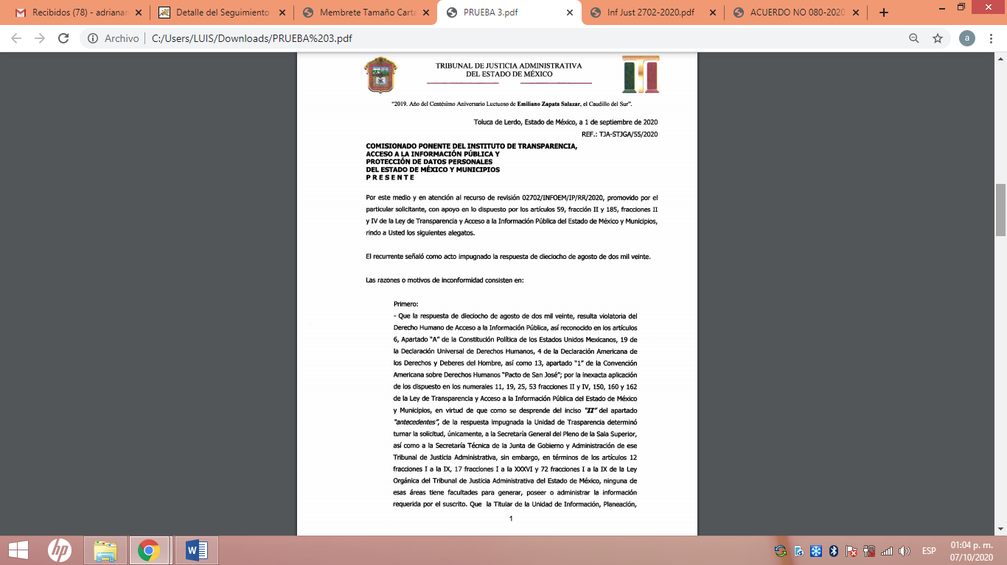
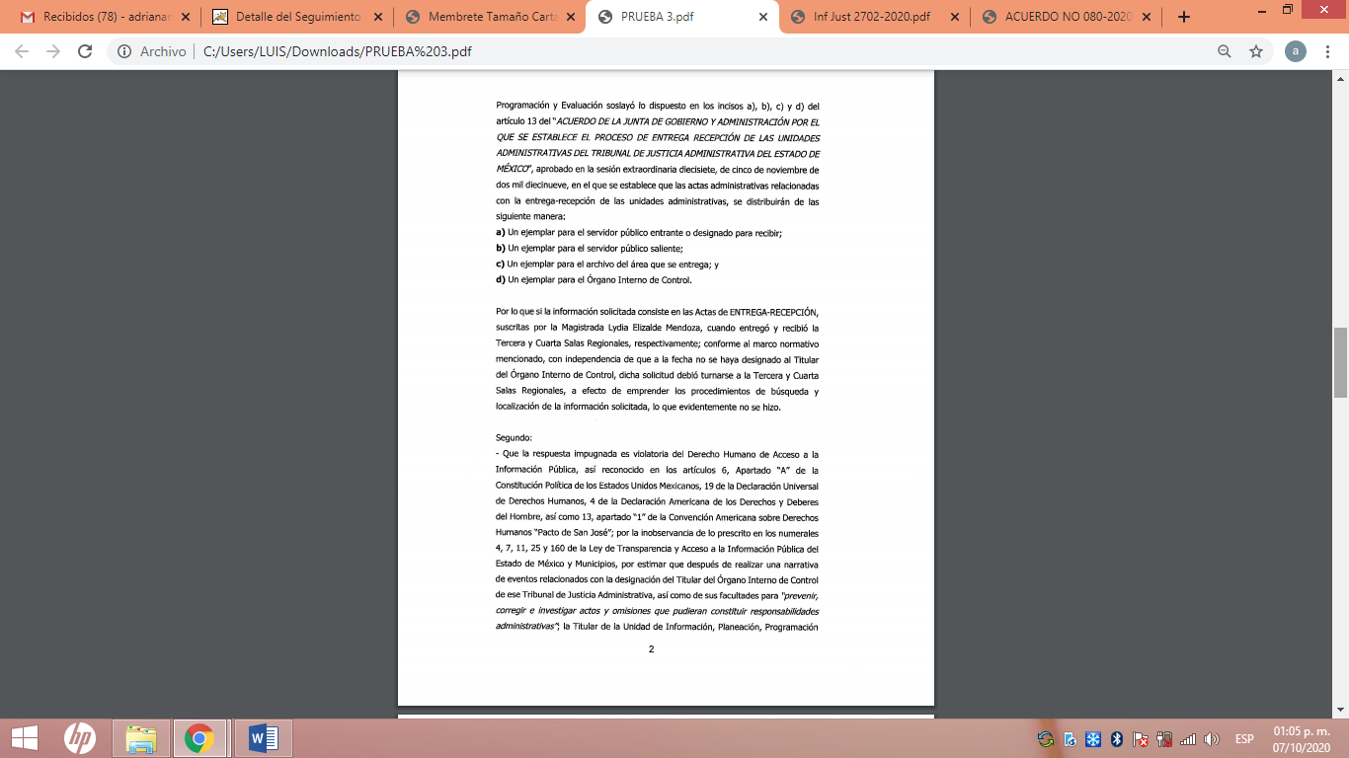
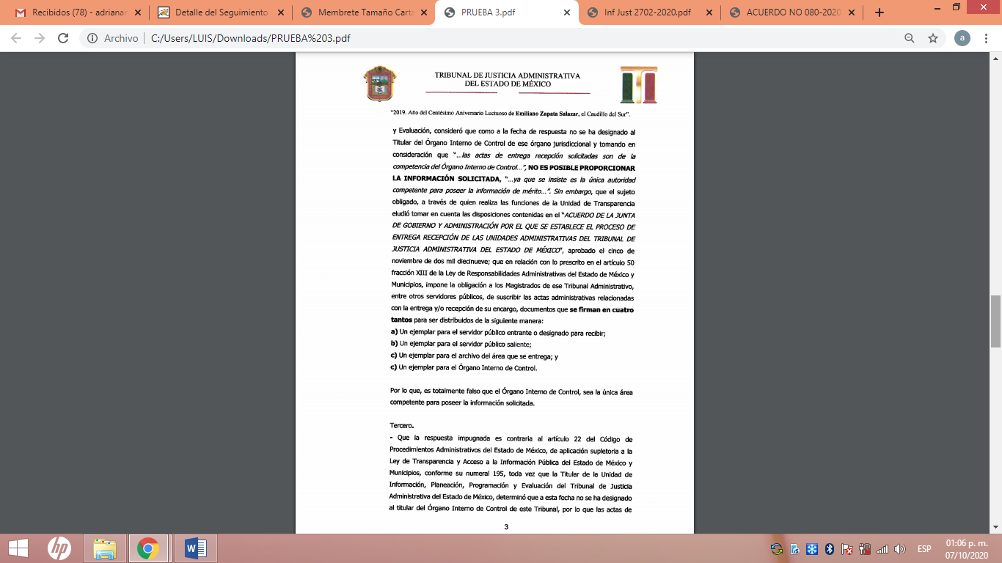


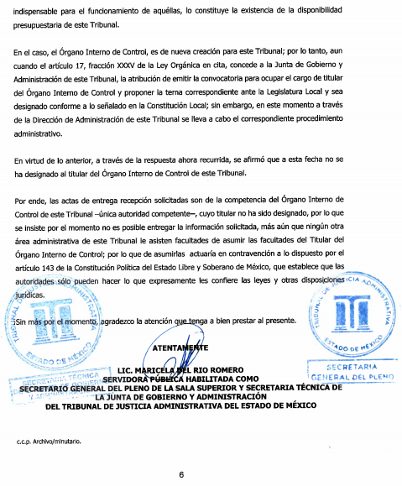
Por su parte, EL RECURRENTE fue omiso en realizar manifestación alguna, tampoco presentó pruebas o alegatos, tal y como se observa:
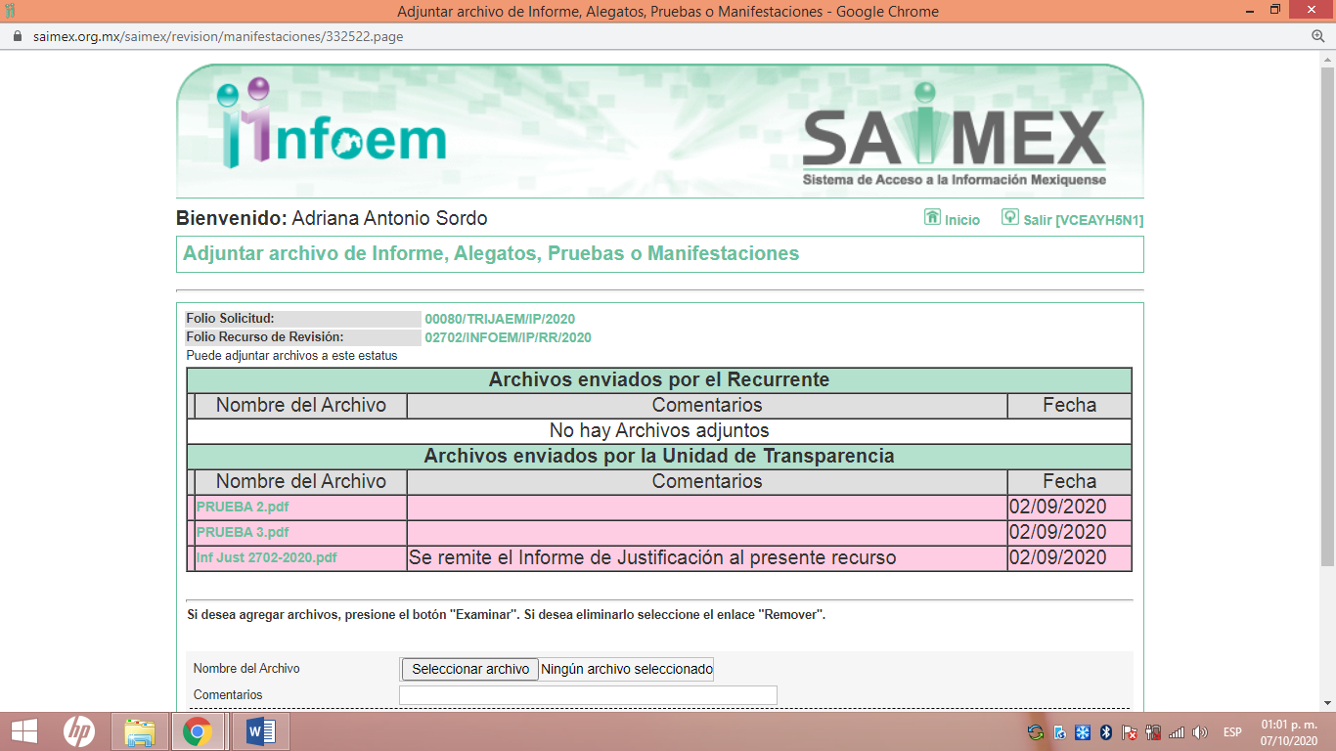
VII. Transcurrido el plazo señalado en el párrafo anterior y, una vez analizado el estado procesal que guardaba el expediente, en fecha ocho de octubre dos mil veinte, la Comisionada Ponente acordó el cierre de instrucción, así como la remisión del mismo a efecto de ser resuelto, de conformidad con lo establecido en el artículo 185, fracciones VI y VIII de la Ley de Transparencia y Acceso a la Información Pública del Estado de México y Municipios.
VIII. En fecha ocho de octubre de dos mil veinte, la Comisionada Ponente acordó ampliar el plazo para resolver los recursos de revisión de mérito, por un periodo de hasta quince días hábiles, de conformidad con el artículo 181, tercer párrafo de la Ley de Transparencia y Acceso a la Información Pública del Estado de México y Municipios; y
CONSIDERANDO
PRIMERO. Competencia. Este Instituto de Transparencia, Acceso a la Información Pública y Protección de Datos Personales del Estado de México y Municipios, es competente para conocer y resolver el presente recurso, conforme a lo dispuesto en el artículo 6, Apartado A, de la Constitución Política de los Estados Unidos Mexicanos; el artículo 5, párrafos vigésimo segundo, vigésimo tercero y vigésimo cuarto, fracciones IV y V, de la Constitución Política del Estado Libre y Soberano de México; los artículos 2, fracción II, 13, 29, 36, fracciones I y II, 176, 178, 179, 181, párrafo tercero y 185, de la Ley de Transparencia y Acceso a la Información Pública del Estado de México y Municipios, y los artículos 9, fracciones I y XXIV y 11, del Reglamento Interior del Instituto de Transparencia, Acceso a la Información Pública y Protección de Datos Personales del Estado de México y Municipios.
SEGUNDO. Interés. El recurso de revisión fue interpuesto por parte legítima en atención a que fue presentado por EL RECURRENTE, quien es la misma persona que formuló la solicitud de información pública al SUJETO OBLIGADO.
TERCERO. Oportunidad. El recurso de revisión fue interpuesto dentro del plazo de quince días hábiles contados a partir del día siguiente a aquel en que EL RECURRENTE tuvo conocimiento de la respuesta impugnada, tal y como lo prevé el artículo 178 de la Ley de Transparencia y Acceso a la Información Pública del Estado de México y Municipios, que establece:
“Artículo 178. El solicitante podrá interponer, por sí mismo o a través de su representante, de manera directa o por medios electrónicos, recurso de revisión ante el Instituto o ante la Unidad de Transparencia que haya conocido de la solicitud dentro de los quince días hábiles, siguientes a la fecha de la notificación de la respuesta.
A falta de respuesta del sujeto obligado, dentro de los plazos establecidos en esta Ley, a una solicitud de acceso a la información pública, el recurso podrá ser interpuesto en cualquier momento, acompañado con el documento que pruebe la fecha en que presentó la solicitud.
En el caso de que se interponga ante la Unidad de Transparencia, ésta deberá remitir el recurso de revisión al Instituto a más tardar al día siguiente de haberlo recibido.” (Sic)

En esa tesitura, atendiendo a que EL SUJETO OBLIGADO notificó la respuesta a la solicitud de información pública el día diecicho de agosto de dos mil veinte; así, el plazo de quince días hábiles que el artículo 178 de la Ley de la materia otorga al RECURRENTE para presentar el recurso de revisión, transcurrió del diecinueve de agosto al ocho de septiembre de dos mil veinte, sin contemplar en el cómputo los días veintidós, veintitrés, veintinueve y treinta de agosto; cinco y seis de septiembre de dos mil veinte por corresponder a sábados y domingos, considerados como días inhábiles, en términos del artículo 3, fracción X de la Ley de Transparencia y Acceso a la Información Pública del Estado de México y Municipios y en términos del Calendario Oficial en Materia de Transparencia, Acceso a la Información Pública y Protección de Datos Personales del Estado de México y Municipios, publicado en el Periódico Oficial “Gaceta del Gobierno”, el diecinueve de diciembre de dos mil diecinueve.

En ese tenor, si el recurso de revisión que nos ocupa, se interpuso el veinticuatro de agosto de dos mil veinte, éste se encuentra dentro de los márgenes temporales previstos en el precepto legal citado en el párrafo anterior y, por tanto, su interposición se considera oportuna.
CUARTO. Procedibilidad. Del análisis efectuado, se advierte la procedibilidad del presente recurso de revisión, en razón de acreditación plena de todos y cada uno de los elementos formales exigidos por el artículo 180 de la Ley de Transparencia y Acceso a la Información Pública del Estado de México y Municipios, en atención a que fue presentado mediante el formato visible en EL SAIMEX.
QUINTO. Estudio y resolución del asunto. Del análisis efectuado se advierte que el recurso de revisión de que se trata es procedente; toda vez, que se actualiza la hipótesis prevista en la fracción VI del artículo 179 de la Ley de la materia, que a la letra indica:
“Artículo 179. El recurso de revisión es un medio de protección que la Ley otorga a los particulares, para hacer valer su derecho de acceso a la información pública, y procederá en contra de las siguientes causas:
. . .
VI. La entrega de información que no corresponda con lo solicitado;
…
(Énfasis añadido)
El precepto legal antes citado, establece como supuesto de procedencia del recurso de revisión, la entrega de información que no corresponda con lo solicitado; situación que se actualiza en el presente caso, en razón de que el particular requirió diversas Actas de entrega-recepción; sin embargo, EL SUJETO OBLIGADO, señaló que no era posible su entrega, al no contar con un Titular de la Contraloría Interna, tal y como se analizara más adelante.
Una vez determinada la vía, sobre la que versará el presente estudio, se puede advertir que EL RECURRENTE solicitó del SUJETO OBLIGADO, a través del SAIMEX, lo siguiente:
- El Acta de Entrega-Recepción de la Tercera Sala Regional suscrita por la Licenciada Lydia Elizalde Mendoza.
- Acta de Entrega-Recepción, recibida por la Licenciada Lydia Elizalde Mendoza, al momento de adscribirse a la Cuarta Sala Regional.

En respuesta a la solicitud de acceso a la información pública, EL SUJETO OBLIGADO señaló que las actas de entrega recepción solicitadas son de la competencia de su Órgano Interno de Control, cuyo titular no había sido designado, por lo que, por el momento no era posible entregar la información solicitada; inconforme EL RECURRENTE, interpuso recurso de revisión, en el cual se dolió respecto a que no se le hizo entrega de la información requerida; seguida la secuela procesal, EL SUJETO OBLIGADO rindió su Informe Justificado, mediante el cual ratificó su respuesta; mientras que EL RECURRENTE omitió emitir manifestaciones, que a su derecho correspondiera.

Bajo ese contexto, este Instituto analizó la totalidad de constancias que integran el expediente electrónico del SAIMEX y advirtió que las razones o motivos de inconformidad hechos valer por EL RECURRENTE devienen parcialmente fundados, de acuerdo a las consideraciones de hecho y de derecho que a continuación se desagregan.

Precisado esto, se obvia el análisis de la competencia por parte del SUJETO OBLIGADO, para generar, administrar o poseer la información solicitada, dado que éste ha asumido la misma, mediante respuesta, en razón a que nunca negó haber generado dicha información, únicamente que al no contar con Órgano Interno de Control, por no haberse designado, por el momento no era posible entregar la información solicitada.
En efecto, el hecho de que EL SUJETO OBLIGADO haya asumido contar con la información pública solicitada, acepta que la genera, posee y administra, en ejercicio de sus funciones de derecho público, motivo por el cual se actualiza el supuesto jurídico, previsto en el artículo 12 de la Ley de Transparencia y Acceso a la Información Pública del Estado de México y Municipios.
“Artículo 12. Quienes generen, recopilen, administren, manejen, procesen, archiven o conserven información pública serán responsables de la misma en los términos de las disposiciones jurídicas aplicables.
Los sujetos obligados sólo proporcionarán la información pública que se les requiera y que obre en sus archivos y en el estado en que ésta se encuentre. La obligación de proporcionar información no comprende el procesamiento de la misma, ni el presentarla conforme al interés del solicitante; no estarán obligados a generarla, resumirla, efectuar cálculos o practicar investigaciones.”
Así, el estudio de la naturaleza jurídica de la información pública solicitada, tiene por objeto determinar si ésta la genera, posee o administra EL SUJETO OBLIGADO; sin embargo, en aquellos casos en que éste la asume, a nada práctico nos conduciría su estudio, ya que se insiste, dicha información, fue admitida por el mismo; por lo que, la genera, posee y administra, en ejercicio de sus funciones de derecho público, motivo por el cual, se actualiza el supuesto jurídico, previsto en el artículo 12 de la Ley de la materia, anteriormente referido.
Asimismo, no se omite comentar que, al haber existido un pronunciamiento por parte del SUJETO OBLIGADO, a fin de dar respuesta a la solicitud planteada, este Instituto no está facultado para manifestarse sobre la veracidad de la información proporcionada, pues este Órgano Garante, conforme al artículo 36 de la Ley de la Materia, no se encuentra facultado para pronunciarse acerca de la autenticidad de dicho pronunciamiento.
Sirve de sustento a lo anterior, el criterio 31/10 emitido por el entonces Instituto Federal de Acceso a la Información y Protección de Datos, ahora Instituto Nacional de Transparencia, Acceso a la Información y Protección de Datos Personales (INAI), el cual refiere:
“El Instituto Federal de Acceso a la Información y Protección de Datos no cuenta con facultades para pronunciarse respecto de la veracidad de los documentos proporcionados por los sujetos obligados. El Instituto Federal de Acceso a la Información y Protección de Datos es un órgano de la Administración Pública Federal con autonomía operativa, presupuestaria y de decisión, encargado de promover y difundir el ejercicio del derecho de acceso a la información; resolver sobre la negativa de las solicitudes de acceso a la información; y proteger los datos personales en poder de las dependencias y entidades. Sin embargo, no está facultado para pronunciarse sobre la veracidad de la información proporcionada por las autoridades en respuesta a las solicitudes de información que les presentan los particulares, en virtud de que en los artículos 49 y 50 de la Ley Federal de Transparencia y Acceso a la Información Pública Gubernamental no se prevé una causal que permita al Instituto Federal de Acceso a la Información y Protección de Datos conocer, vía recurso revisión, al respecto. Expedientes: 2440/07 Comisión Federal de Electricidad - Alonso Lujambio Irazábal 0113/09 Instituto de Seguridad y Servicios Sociales de los Trabajadores del Estado – Alonso Lujambio Irazábal 1624/09 Instituto Nacional para la Educación de los Adultos - María Marván Laborde 2395/09 Secretaría de Economía - María Marván Laborde 0837/10 Administración Portuaria Integral de Veracruz, S.A. de C.V. – María Marván Laborde
Criterio 31/10” (sic)
Ahora bien, es importante analizar si con la respuesta proporcionada por EL SUJETO OBLIGADO, se colmó el derecho de acceso a la información pública de la particular.
De esta forma, es importante recordar que el solicitante requirió lo siguiente:
- El Acta de Entrega-Recepción de la Tercera Sala Regional suscrita por la Licenciada Lydia Elizalde Mendoza.
- Acta de Entrega-Recepción, recibida por la Licenciada Lydia Elizalde Mendoza, al momento de adscribirse a la Cuarta Sala Regional
De esta forma, EL SUJETO OBLIGADO, hizo referencia, que el veintisiete de mayo de dos mil quince, se publicó en el Diario Oficial de la Federación, reformas a diversos preceptos legales de la Constitución Política de los Estados Unidos Mexicanos; entre ellos del artículo 109, fracción III, párrafo sexto que establece que todos los entes públicos estatales y municipales, así como del entonces Distrito Federal y sus demarcaciones territoriales, contarán con órganos internos de control, que tendrán, en su ámbito de competencia local, las atribuciones a que se refiere el párrafo quinto de la citada fracción.
De igual manera, mediante Decreto 202 publicado en el periódico oficial del Gobierno del Estado de México, denominado “Gaceta del Gobierno” el veinticuatro de abril de dos mil diecisiete, se publicaron reformas a diversos artículos de la Constitución Política del Estado Libre y Soberano de México, entre ellos al artículo 130, fracción I, párrafo quinto, que establece que todo ente público incluyendo los órganos constitucionalmente autónomos, deben contar con un Órgano Interno de Control, a quien le asiste entre otras, la facultad de prevenir, corregir e investigar actos y omisiones que pudieran constituir responsabilidades administrativas, para sancionar aquellas distintas a las que son competencia del Tribunal de Justicia Administrativa del Estado de México.
Por otra parte, el primer párrafo del artículo 10 de la Ley de Responsabilidades Administrativas del Estado de México y Municipios, publicado el 30 de mayo de 2017, entrando en vigor el 19 de julio de la misma anualidad, establece que los órganos internos de control tendrán a su cargo en el ámbito de su competencia, la investigación, substanciación y calificación de las faltas administrativas y tal como lo señaló EL SUJETO OBLIGADO, a partir de las citadas reformas debía contar con un Órgano Interno de Control.
Así, mediante Decreto número 330, publicado en el periódico Oficial “Gaceta del Gobierno” de fecha treinta y uno de agosto de dos mil dieciocho, fue expedida la Ley Orgánica del Tribunal de Justicia Administrativa del Estado de México, en la que se establecen las facultades y atribuciones de cada una de las instancias jurisdiccionales y áreas administrativas que lo integran.
Por otra parte, precisó que el artículo 61, fracción LIV de la Constitución Política del Estado Libre y Soberano de México, establece que es facultad de la Legislatura designar a los titulares de los órganos de control interno de los organismos a los que la Constitución reconoce autonomía y que ejerzan recursos del Presupuesto de Egresos del Estado; sin embargo, a la fecha de la respuesta, aun no se había designado titular del Órgano Interno de Control, por lo que, enfatizó que las actas de entrega-recepción solicitadas por el particular, son de la competencia de su Órgano Interno de Control, y por el momento no era posible entregar la información solicitada.
Expuesto lo anterior es importante traer a contexto que, derivado del Periódico Oficial “Gaceta de Gobierno” de fecha 5 de julio de 2018, se publicó el Acuerdo del Pleno de la Sala Superior del Tribunal de Justicia Administrativa del Estado de México, por el que se determina la adscripción de la Licenciada en Derecho Lydia Elizalde Mendoza, como Magistrada de la Tercera Sala Regional de este Tribunal, con sede en Toluca de Lerdo, Estado de México, el cual entraría en vigor el mismo día de su publicación, tal y como se observa a continuación.

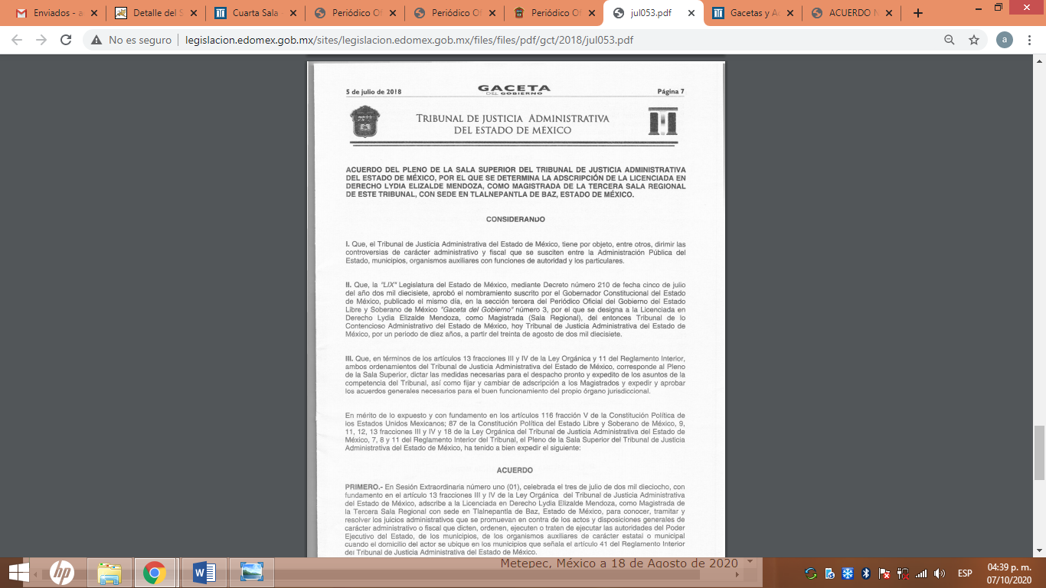
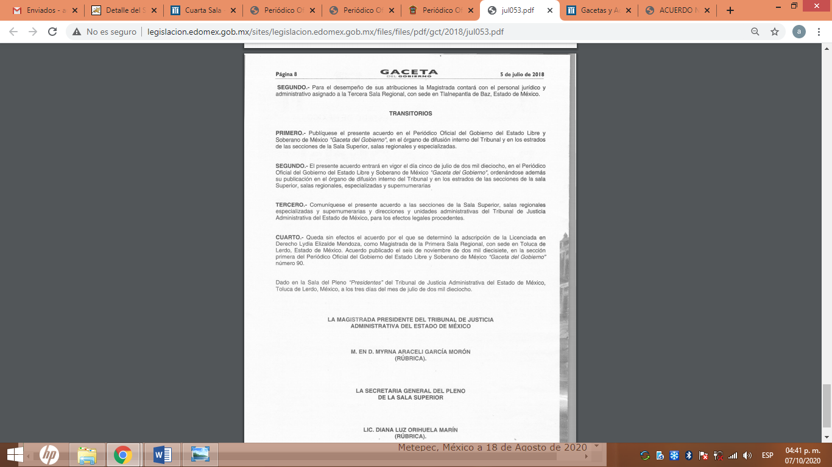
De igual manera, mediante Acuerdo de la Junta de Gobierno y Administración del Tribunal de Justicia Administrativa del Estado de México, por el que se determina el cambio de adscripción de los titulares de la tercera, cuarta, quinta, sexta salas regionales de jurisdicción ordinaria, así como octava y novena salas especializadas en materia de responsabilidades administrativas, publicado el 1 de agosto de 2019, entrando en vigor el mismo día de su publicación, se adscribió a la Licenciada en Derecho Lydia Elizalde Mendoza se adscribió a la Cuarta Sala Regional de la Jurisdicción Ordinaria con residencia en Ecatepec, tal y como se observa a continuación:
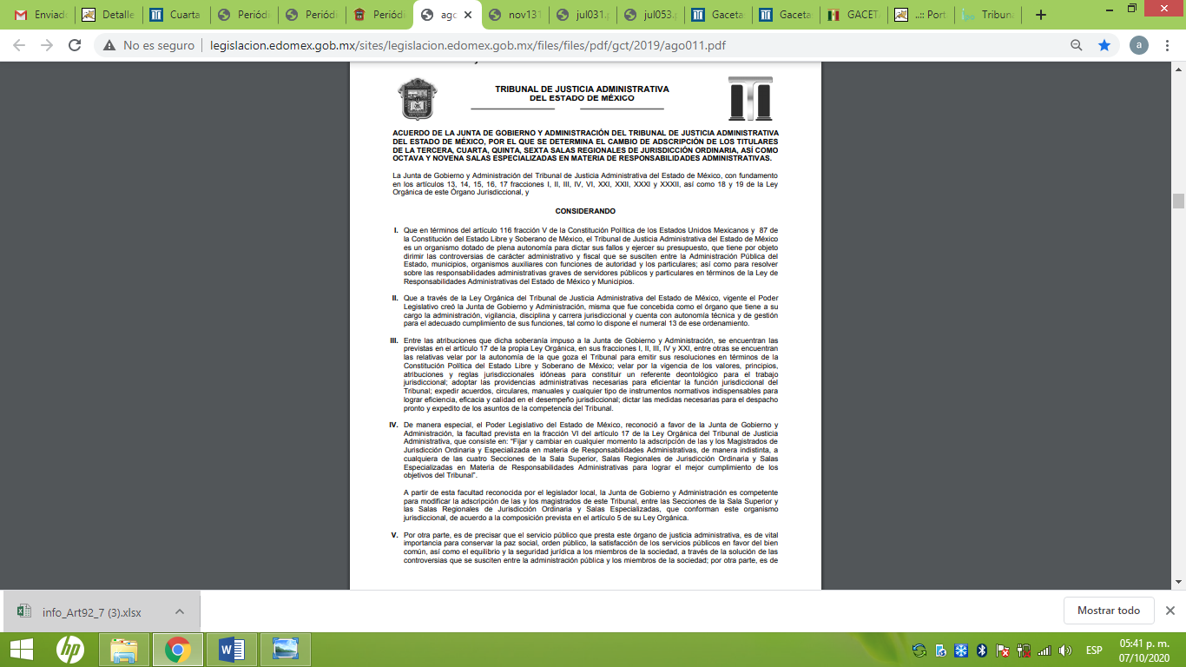
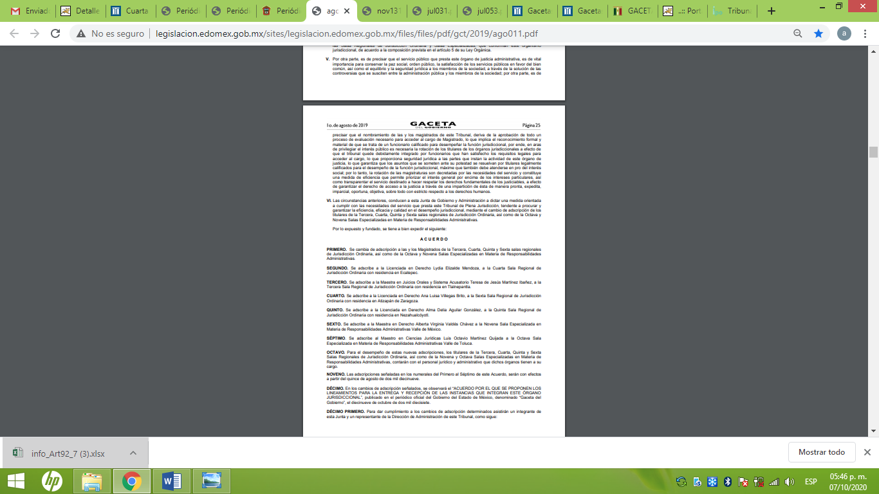
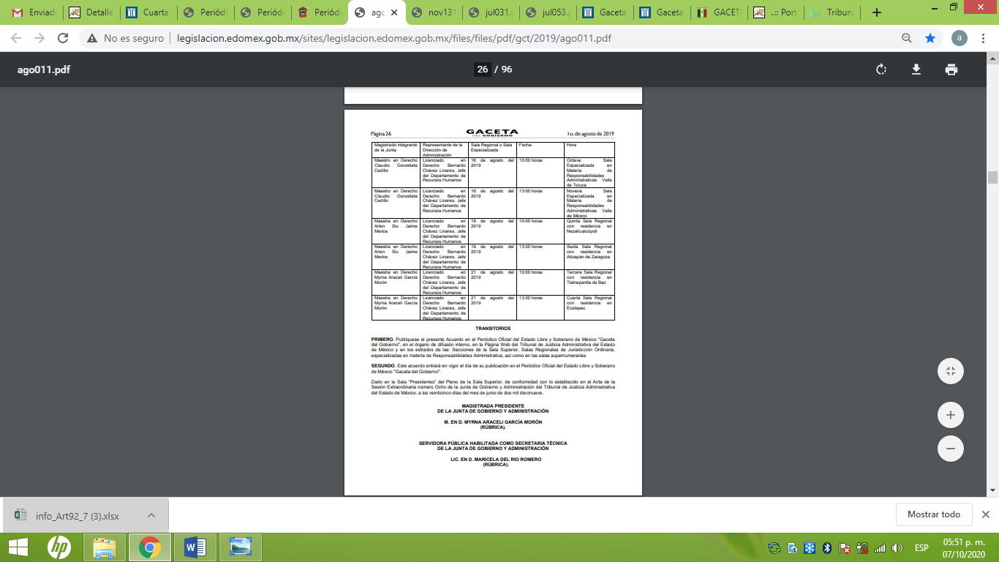
Ahora bien, como hemos advertido, en julio de 2018 y agosto de 2019, la Licenciada en Derecho Lydia Elizalde Mendoza fue adscrita a la Salas regionales tercera y cuarta respectivamente, por lo que de conformidad con el acuerdo DÉCIMO, del Acuerdo de la Junta de Gobierno y Administración del Tribunal de Justicia Administrativa del Estado de México, por el que se determina el cambio de adscripción de los titulares de la tercera, cuarta, quinta, sexta salas regionales de jurisdicción ordinaria, así como octava y novena salas especializadas en materia de responsabilidades administrativas, el cual establece, que en los cambios de adscripción, se observará el “ACUERDO POR EL QUE SE PROPONEN LOS LINEAMIENTOS PARA LA ENTREGA Y RECEPCIÓN DE LAS INSTANCIAS QUE INTEGRAN ESTE ÓRGANO JURISDICCIONAL”, publicado en el periódico oficial del Gobierno del Estado de México, denominado “Gaceta del Gobierno”, el diecinueve de octubre de dos mil diecisiete, aplicables para ambas entregas recepciones en los que participó la servidora pública señalada en la solicitud, el cual estipula la obligatoriedad de los magistrados como sujetos obligados para la Entrega y Recepción, misma que deberá documentarse en un acta administrativa y sus anexos, en la que intervendrán los sujetos obligados y dos testigos designados para ello, la veracidad, oportunidad, confiabilidad e integración de la información y de los documentos que integren el acta, será responsabilidad del servidor público que los genere. De igual manera, señala que el acta y sus anexos se elaborarán en tres tantos originales, dos para los servidores públicos entrante y saliente; y uno que deberá ser remitido al Consejo de la Justicia Administrativa, dentro de los cinco días hábiles siguientes al acto de Entrega-Recepción, tal y como se observa a continuación:
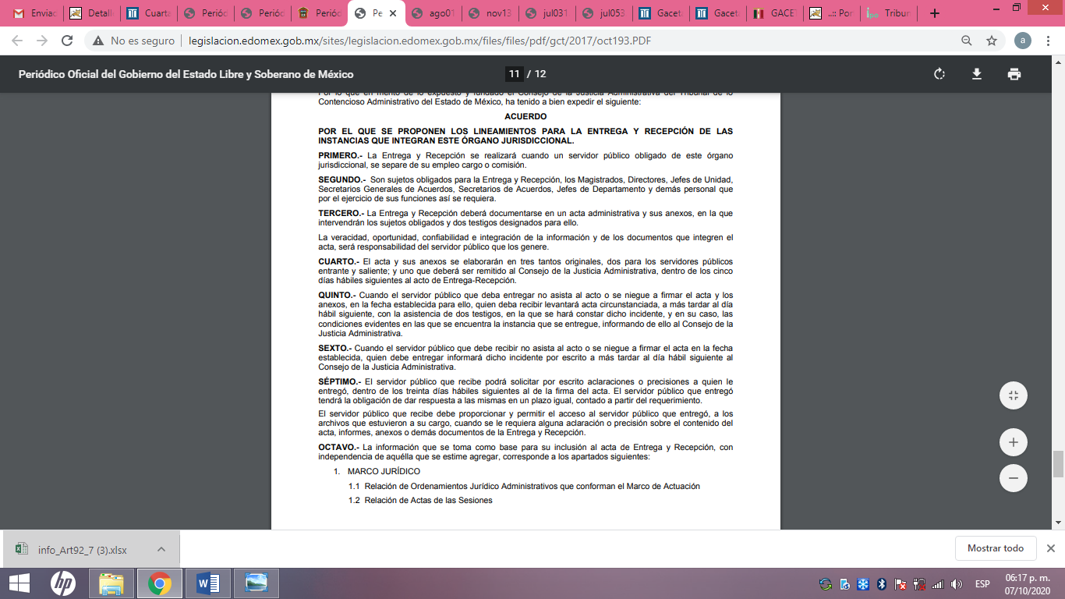

Ahora bien, mediante Decreto número 330, publicado en el periódico Oficial “Gaceta del Gobierno” de fecha treinta y uno de agosto de dos mil dieciocho, fue expedida la Ley Orgánica del Tribunal de Justicia Administrativa del Estado de México, es decir, días después de la segunda entrega-recepción en la que participó la magistrada señalada en la solicitud, por lo que, claramente le son aplicables, los lineamientos antes señalados, así mismo, en su transitorio SEXTO, señala que, en lo sucesivo todas las referencias que se hagan al Consejo de la Justicia Administrativa relativas a su administración y funcionamiento, se entenderán hechas a la Junta de Gobierno y Administración del Tribunal de Justicia Administrativa del Estado de México, por lo que, la información generada, poseída y administrada por el Consejo de la Justicia Administrativa, paso a los archivos de la Junta de Gobierno y Administración del Tribunal de Justicia Administrativa del Estado de México, incluidas las actas de entrega-recepción y sus anexos, por lo que, es claro que la información solicitada por el particular, obra en los archivos del SUJETO OBLIGADO, aunque no se haya designado, el Titular del Órgano Interno del Control, ya que existen otras áreas que pudieran contar con dicha información, sirve de sustento la siguiente imagen:


Finalmente, es importante analizar si EL SUJETO OBLIGADO, turnó la solicitud de información a las áreas correspondientes a afecto de realizar una búsqueda exhaustiva y razonable de la información, esto en razón de que los Sujetos Obligados deben contar con un área responsable para la atención de las solicitudes de información, a la que se le denominará Unidad de Transparencia; asimismo, deben designar a un responsable para atender dicha Unidad, quien fungirá como enlace entre éstos y los solicitantes.

Dicho lo anterior, se precisa que la ya mencionada Unidad de Transparencia es la encargada de tramitar internamente las solicitudes de información y tiene la responsabilidad de verificar, en cada caso, que la información no tenga el carácter de confidencial o reservada, en términos de los artículos 50 y 51 de la Ley de Transparencia y Acceso a la Información del Estado de México y Municipios.

Por su parte, el artículo 53, fracciones II, IV y V de la Ley antes citada establece que las Unidades de Transparencia tienen, entre otras, las funciones de recibir, tramitar y dar respuesta a las solicitudes de acceso a la información; realizar, con efectividad, los trámites internos necesarios para la atención de las solicitudes de acceso a la información; así como, entregar, en su caso, a los particulares la información solicitada.
Asimismo, el diverso artículo 54 de la Ley de Transparencia y Acceso a la Información Pública del Estado de México y Municipios establece que cuando algún área de los sujetos obligados se negara a colaborar con la Unidad de Transparencia, esta dará aviso al superior jerárquico para que le ordene realizar sin demora las acciones conducentes y en caso de que persista la negativa de colaboración, hará del conocimiento de la autoridad competente para que se inicie, en su caso, el procedimiento de responsabilidad respectivo.

De igual forma, el diverso artículo 59, fracciones I, II y III de la multicitada legislación Sustantiva establece que los Servidores Públicos Habilitados deben localizar la información que le solicite la Unidad de Transparencia; proporcionar la misma y apoyarla en lo que ésta le solicite para el cumplimiento de sus funciones.

Así del expediente electrónico del SAIMEX la Titular de la Unidad de Transparencia únicamente turnó la solicitud de información a la Servidora Pública Habilitada de la Secretaria General de Acuerdos del Pleno de la Sala Superior; sin embargo existen otras áreas que pudieran contar con la información solicitada por el particular, de manera enunciativa mas no limitativa, tales como la Junta de Gobierno y Administración y Cuarta sala regional.

En mérito de lo expuesto, es claro que, en este caso en particular, la Unidad de Transparencia incumplió con la normativa en la materia, por lo que, se advierte que EL SUJETO OBLIGADO omitió realizar la búsqueda exhaustiva y razonable de la información solicitada; en consecuencia, al momento de dar cumplimiento a la presente resolución deberá realizarla correctamente y remitir los oficios de respuesta se los Servidores Públicos Habilitados a fin de evitar opacidad e incertidumbre al hoy RECURRENTE.

En este orden de ideas, es claro que EL SUJETO OBLIGADO, se encuentra en posibilidad de hacer entrega de la información requerida por el particular, previa búsqueda exhaustiva y razonable y de ser procedente en versión pública.
Dicho lo anterior, es toral señalar que, si EL SUJETO OBLIGADO advierte que dentro de la información que se ordena su entrega, se contienen datos personales que sean susceptibles de ser clasificados como confidenciales, de manera enunciativa mas no limitativa, tales como el domicilio de particulares, CURP o datos de identificación de particulares, así como nombres de particulares, entre otros, deberá entregar la información de mérito en versión pública y emitir el Acuerdo de Clasificación en el que se sustenten dichas versiones públicas.
En ese sentido, es de precisar que la clasificación de la información no se da por el simple mandato de la Ley, sino que es necesario que EL SUJETO OBLIGADO cuando clasifique algún documento o información, ya sea todo o en parte, debe atender lo dispuesto por la Ley de la materia, siendo que dicha clasificación es un trabajo en conjunto tanto de los Servidores Públicos Habilitados, de las Unidades de Transparencia y del Comité de Transparencia del SUJETO OBLIGADO, teniendo el deber los primeros de ellos de presentar ante la Unidad de Transparencia la propuesta de la clasificación de la información, para que luego ésta se presente ante al Comité de Transparencia de así resultar procedente el proyecto de clasificación de la información y que finalmente sea éste último quien apruebe, modifique o revoque la misma.
Por cuanto hace a la Clave Única de Registro de Población, constituye un dato personal, ya que tiene como finalidad registrar a cada una de las personas que integran la población del país, con los datos que permitan certificar y acreditar fehacientemente su identidad, la cual servirá para identificarla de manera individual.
Lo anterior, tiene sustento en los artículos 86 y 91 de la Ley General de Población, la cual señala lo siguiente:
“Artículo 86. El Registro Nacional de Población tiene como finalidad registrar a cada una de las personas que integran la población del país, con los datos que permitan certificar y acreditar fehacientemente su identidad.
Artículo 91. Al incorporar a una persona en el Registro Nacional de Población, se le asignará una clave que se denominará Clave Única de Registro de Población. Esta servirá para registrarla e identificarla en forma individual.”(Sic)
Ahora bien, la Clave Única de Registro de Población, está integrada de 18 elementos representados por letras y números, que se generan a partir de los datos contenidos en un documento probatorio de identidad (acta de nacimiento, carta de naturalización o documento migratorio), la cual se integra de la primera letra del apellido paterno; seguida de la primera letra vocal del primer apellido; seguida de la primera letra del segundo apellido y por último la primera letra del nombre; fecha de nacimiento año/mes/día; sexo; Entidad Federativa de nacimiento; consonantes internas del nombre y apellidos; un diferenciador de homonimia y siglo; así como un dígito verificador.
Al respecto, el Instituto Nacional de Transparencia, Acceso a la Información y Protección de Datos Personales (INAI), a través del Criterio 18/17 de la Segunda Época, señala literalmente lo siguiente:
“Clave Única de Registro de Población (CURP). La Clave Única de Registro de Población se integra por datos personales que sólo conciernen al particular titular de la misma, como lo son su nombre, apellidos, fecha de nacimiento, lugar de nacimiento y sexo. Dichos datos, constituyen información que distingue plenamente a una persona física del resto de los habitantes del país, por lo que la CURP está considerada como información confidencial.
Resoluciones:
• RRA 3995/16. Secretaría de la Defensa Nacional. 1 de febrero de 2017. Por unanimidad. Comisionado Ponente Rosendoevgueni Monterrey Chepov.
• RRA 0937/17. Senado de la República. 15 de marzo de 2017. Por unanimidad. Comisionada Ponente Ximena Puente de la Mora.
• RRA 0478/17. Secretaría de Relaciones Exteriores. 26 de abril de 2017. Por unanimidad. Comisionada Ponente Areli Cano Guadiana.”
(Énfasis añadido)
De lo anterior, se desprende que la Clave Única de Registro de Población, se encuentra vinculado al nombre y apellidos de la persona, permitiendo identificar fecha y lugar de nacimiento, así como el sexo; datos que únicamente le atañen a su titular, por lo que, ésta constituye un dato personal que concierne a una persona física identificada e identificable en términos de los artículos 3, fracción IX de la Ley de Transparencia y Acceso a la Información Pública del Estado de México y Municipios y 4, fracción XI de la Ley de Protección de Datos Personales en Posesión de Sujetos Obligados del Estado de México y Municipios.
Ahora bien, en términos del artículo 143 de la Ley de Transparencia y Acceso a la Información Pública del Estado de México y Municipios, se deberá proceder a clasificar la información requerida mediante las formalidades de Ley, es decir, que el Comité de Transparencia del SUJETO OBLIGADO emita el Acuerdo de Clasificación correspondiente debidamente fundado y motivado, en términos de los numerales 49, fracción VIII y 132, fracción II de la Ley de Transparencia y Acceso a la Información Pública del Estado de México y Municipios; así como, los numerales Cuarto al Octavo, Décimo, Décimo Primero, Quincuagésimo y Quincuagésimo Tercero de los Lineamientos Generales en materia de Clasificación y Desclasificación de la Información, así como para la elaboración de Versiones Públicas, que literalmente expresan:
Ley de Transparencia y Acceso a la Información Pública del Estado de México y Municipios
“Artículo 49. Los Comités de Transparencia tendrán las siguientes atribuciones:
VIII. Aprobar, modificar o revocar la clasificación de la información;
Artículo 132. La clasificación de la información se llevará a cabo en el momento en que:
[…]
II. Se determine mediante resolución de autoridad competente; o
Lineamientos Generales en materia de Clasificación y Desclasificación de la Información, así como para la elaboración de Versiones Públicas
“Cuarto. Para clasificar la información como reservada o confidencial, de manera total o parcial, el titular del área del sujeto obligado deberá atender lo dispuesto por el Título Sexto de la Ley General, en relación con las disposiciones contenidas en los presentes lineamientos, así como en aquellas disposiciones legales aplicables a la materia en el ámbito de sus respectivas competencias, en tanto estas últimas no contravengan lo dispuesto en la Ley General.
Los sujetos obligados deberán aplicar, de manera estricta, las excepciones al derecho de acceso a la información y sólo podrán invocarlas cuando acrediten su procedencia.
Quinto. La carga de la prueba para justificar toda negativa de acceso a la información, por actualizarse cualquiera de los supuestos de clasificación previstos en la Ley General, la Ley Federal y leyes estatales, corresponderá a los sujetos obligados, por lo que deberán fundar y motivar debidamente la clasificación de la información ante una solicitud de acceso o al momento en que generen versiones públicas para dar cumplimiento a las obligaciones de transparencia, observando lo dispuesto en la Ley General y las demás disposiciones aplicables en la materia.
Sexto. Los sujetos obligados no podrán emitir acuerdos de carácter general ni particular que clasifiquen documentos o expedientes como reservados, ni clasificar documentos antes de que se genere la información o cuando éstos no obren en sus archivos.
La clasificación de información se realizará conforme a un análisis caso por caso, mediante la aplicación de la prueba de daño y de interés público.
Séptimo. La clasificación de la información se llevará a cabo en el momento en que:
I. Se reciba una solicitud de acceso a la información;
II. Se determine mediante resolución de autoridad competente, o
III. Se generen versiones públicas para dar cumplimiento a las obligaciones de transparencia previstas en la Ley General, la Ley Federal y las correspondientes de las entidades federativas.
Los titulares de las áreas deberán revisar la clasificación al momento de la recepción de una solicitud de acceso a la información, para verificar si encuadra en una causal de reserva o de confidencialidad.
Octavo. Para fundar la clasificación de la información se debe señalar el artículo, fracción, inciso, párrafo o numeral de la ley o tratado internacional suscrito por el Estado mexicano que expresamente le otorga el carácter de reservada o confidencial.
Para motivar la clasificación se deberán señalar las razones o circunstancias especiales que lo llevaron a concluir que el caso particular se ajusta al supuesto previsto por la norma legal invocada como fundamento.
En caso de referirse a información reservada, la motivación de la clasificación también deberá comprender las circunstancias que justifican el establecimiento de determinado plazo de reserva.
Tratándose de información clasificada como confidencial respecto de la cual se haya determinado su conservación permanente por tener valor histórico, ésta conservará tal carácter de conformidad con la normativa aplicable en materia de archivos.
Los documentos contenidos en los archivos históricos y los identificados como históricos confidenciales no serán susceptibles de clasificación como reservados.
Décimo. Los titulares de las áreas, deberán tener conocimiento y llevar un registro del personal que, por la naturaleza de sus atribuciones, tenga acceso a los documentos clasificados. Asimismo, deberán asegurarse de que dicho personal cuente con los conocimientos técnicos y legales que le permitan manejar adecuadamente la información clasificada, en los términos de los Lineamientos para la Organización y Conservación de Archivos.
En ausencia de los titulares de las áreas, la información será clasificada o desclasificada por la persona que lo supla, en términos de la normativa que rija la actuación del sujeto obligado.
Décimo primero. En el intercambio de información entre sujetos obligados para el ejercicio de sus atribuciones, los documentos que se encuentren clasificados deberán llevar la leyenda correspondiente de conformidad con lo dispuesto en el Capítulo VIII de los presentes lineamientos.
[…]
CAPÍTULO VIII
DE LA LEYENDA DE CLASIFICACIÓN
Quincuagésimo. Los titulares de las áreas de los sujetos obligados podrán utilizar los formatos contenidos en el presente Capítulo como modelo para señalar la clasificación de documentos o expedientes, sin perjuicio de que establezcan los propios.
[…]
Quincuagésimo tercero. El formato para señalar la clasificación parcial de un documento, es el siguiente:
 | Concepto | Dónde:
Sello oficial o logotipo del sujeto obligado | Fecha de clasificación | Se anotará la fecha en la que el Comité de Transparencia confirmó la clasificación del documento, en su caso.
Sello oficial o logotipo del sujeto obligado | Área | Se señalará el nombre del área del cual es titular quien clasifica.
Sello oficial o logotipo del sujeto obligado | Información reservada | Se indicarán, en su caso, las partes o páginas del documento que se clasifican como reservadas. Si el documento fuera reservado en su totalidad, se anotarán todas las páginas que lo conforman. Si el documento no contiene información reservada, se tachará este apartado.
Sello oficial o logotipo del sujeto obligado | Periodo de reserva | Se anotará el número de años o meses por los que se mantendrá el documento o las partes del mismo como reservado.
Sello oficial o logotipo del sujeto obligado | Fundamento legal | Se señalará el nombre del ordenamiento, el o los artículos, fracción(es), párrafo(s) con base en los cuales se sustente la reserva.
Sello oficial o logotipo del sujeto obligado | Ampliación del periodo de reserva | En caso de haber solicitado la ampliación del periodo de reserva originalmente establecido, se deberá anotar el número de años o meses por los que se amplía la reserva.
Sello oficial o logotipo del sujeto obligado | Confidencial | Se indicarán, en su caso, las partes o páginas del documento que se clasifica como confidencial. Si el documento fuera confidencial en su totalidad, se anotarán todas las páginas que lo conforman. Si el documento no contiene información confidencial, se tachará este apartado.
Sello oficial o logotipo del sujeto obligado | Fundamento legal | Se señalará el nombre del ordenamiento, el o los artículos, fracción(es), párrafo(s) con base en los cuales se sustente la confidencialidad.
Sello oficial o logotipo del sujeto obligado | Rúbrica del titular del área | Rúbrica autógrafa de quien clasifica.
Sello oficial o logotipo del sujeto obligado | Fecha de desclasificación | Se anotará la fecha en que se desclasifica el documento.
Sello oficial o logotipo del sujeto obligado | Rúbrica y cargo del servidor público | Rúbrica autógrafa de quien desclasifica.
(Énfasis Añadido)
Por lo tanto, es importante reiterar que EL SUJETO OBLIGADO deberá seguir el procedimiento legal establecido para su clasificación, esto es, que su Comité de Transparencia emita un Acuerdo de Clasificación que cumpla con las formalidades antes citadas que la sustente, en el que se expongan los fundamentos y razones que llevaron a la autoridad a clasificar la información, de lo contrario, implica dejar al solicitante en estado de incertidumbre, al no conocer o comprender las razones por las que se clasifica la documentación respectiva, es decir, si no se exponen de manera puntual las razones de ello se estaría violentando el Derecho de Acceso a la información del solicitante.
Ahora bien, para el caso de que EL SUJETO OBLIGADO, no cuente con las actas de entrega-recepción requeridas por el particular, deberá de hacer entrega del acuerdo de inexistencia correspondiente.
En tal caso, la declaratoria a que se ha hecho referencia deberá realizarse, conforme a lo dispuesto en los artículos 49, fracciones II y XIII, 169 y 170 de la Ley de Transparencia y Acceso a la Información Pública del Estado de México y Municipios, que establecen la forma en que los Sujetos Obligados deben dar curso a las Declaratorias de Inexistencia; preceptos que se transcriben a continuación:
“Artículo 49. Los Comités de Transparencia tendrán las siguientes atribuciones:
…
II. Confirmar, modificar o revocar las determinaciones que en materia de ampliación del plazo de respuesta, clasificación de la información y declaración de inexistencia o de incompetencia realicen los titulares de las áreas de los sujetos obligados;
…
XIII. Dictaminar las declaratorias de inexistencia de la información que les remitan las unidades administrativas y resolver en consecuencia;
…
Artículo 169. Cuando la información no se encuentre en los archivos del sujeto obligado, el Comité de Transparencia:
I. Analizará el caso y tomará las medidas necesarias para localizar la información;
II. Expedirá una resolución que confirme la inexistencia del documento;
III. Ordenará, siempre que sea materialmente posible, que se genere o se reponga la información en caso de que ésta tuviera que existir en la medida que deriva del ejercicio de sus facultades, competencias o funciones, o que previa acreditación de la imposibilidad de su generación, exponga de forma fundada y motivada, las razones por las cuales en el caso particular no ejerció dichas facultades, competencias o funciones, lo cual notificará al solicitante a través de la Unidad de Transparencia; y
IV. Notificará al órgano interno de control o equivalente del sujeto obligado quien, en su caso, deberá iniciar el procedimiento de responsabilidad administrativa que corresponda.
La Unidad de Transparencia deberá notificarlo al solicitante por escrito, en un plazo que no exceda de quince días hábiles contados a partir del día siguiente a la presentación de la solicitud.
Este plazo podrá ampliarse hasta por otros siete días hábiles, siempre que existan razones para ello, debiendo notificarse por escrito al solicitante.
Artículo 170. La resolución del Comité de Transparencia que confirme la inexistencia de la información solicitada contendrá los elementos mínimos que permitan al solicitante tener la certeza de que se utilizó un criterio de búsqueda exhaustivo, además de señalar las circunstancias de tiempo, modo y lugar que generaron la existencia en cuestión y señalará al servidor público responsable de contar con la misma.”
(Énfasis añadido)
Resulta aplicable el criterio de interpretación en el orden administrativo número 0008-19 emitido por Acuerdo del Pleno del Instituto de Transparencia y Acceso a la Información Pública del Estado de México y Municipios, que a la letra dice:
“INEXISTENCIA DE LA INFORMACIÓN. SUPUESTOS PARA EMITIR LA RESOLUCIÓN DE LA. De conformidad con los artículos 19, párrafo tercero y 170 de la Ley de Transparencia y Acceso a la Información Pública del Estado de México y Municipios, el Comité de Transparencia deberá emitir un acuerdo de inexistencia de información debidamente fundado y motivado, para justificar por qué no obra en los archivos del Sujeto Obligado la información que deriva de las facultades, competencias y atribuciones que los ordenamientos jurídicos aplicables le otorgan, la cual debió generar, poseer y administrar. Por tanto, en términos de los numerales previamente citados, el referido acuerdo de inexistencia procede en los siguientes momentos: a) cuando no se generó, poseyó o administró el documento teniendo la obligación conforme a la presunción legal que deriva de las facultades, competencias y atribuciones que los ordenamientos jurídicos aplicables le otorgan; b) que habiendo sido generada, poseída o administrada, por algún motivo ya no se cuenta con la información solicitada; o bien, c) cuando el Sujeto Obligado fue omiso en ejercer una facultad, competencia o atribución inexcusable. Supuestos que, de actualizarse, deberán acreditarse con las exigencias legales contempladas en los numerales 49, fracción II, 169 y 170 de la Ley de Transparencia de la entidad, a través de una resolución del Comité de Transparencia del Sujeto Obligado que confirme la inexistencia de la información, acto jurídico que genera certeza jurídica al particular de que se realizó un criterio de búsqueda exhaustivo y razonable con la debida justificación de la falta de información y en su caso, las consecuencias de ello.
Precedentes:
• En materia de acceso a la información pública. 06881/INFOEM/IP/RR/2019. Aprobado por unanimidad de votos, emitiendo voto particular las Comisionadas Zulema Martínez Sánchez y Eva Abaid Yapur. Instituto de Salud del Estado de México. Comisionado Ponente Luis Gustavo Parra Noriega.
• En materia de acceso a la información pública. 05732/INFOEM/IP/RR/2019. Aprobado por unanimidad de votos. Ayuntamiento de Chicoloapan. Comisionada Ponente Eva Abaid Yapur.
• En materia de acceso a la información pública. 04749INFOEM/IP/RR/2019 y acumulados. Aprobado por unanimidad de votos, emitiendo voto particular la Comisionada Eva Abaid Yapur. Universidad Politécnica del Valle de Toluca. Comisionado Ponente Javier Martínez Cruz.”
(Énfasis añadido)

De modo que, las razones o motivos de inconformidad del RECURRENTE devienen parcialmente fundadas; por lo que, lo procedente es REVOCAR la respuesta del SUJETO OBLIGADO otorgada a la solicitud de información, ordenando la entrega de la información que ha quedado precisada, previa búsqueda exhaustiva y razonable y de ser procedente en versión pública.
Así, con fundamento en lo prescrito en los artículos 5, párrafos vigésimo segundo, vigésimo tercero y vigésimo cuarto, fracciones IV y V de la Constitución Política del Estado Libre y Soberano de México; 2, fracción II, 29, 36, fracciones I y II, 176, 178, 179, 181, 185, fracción I, 186 y 188 de la Ley de Transparencia y Acceso a la Información Pública del Estado de México y Municipios, este Pleno:
RESUELVE
PRIMERO. Resultan parcialmente fundadas las razones o motivos de inconformidad planteadas por EL RECURRENTE en términos del Considerando QUINTO de esta Resolución.
SEGUNDO. Se REVOCA la respuesta del SUJETO OBLIGADO y se le ordena atienda la solicitud de información que dio origen al recurso de revisión 02702/INFOEM/IP/RR/2020 y haga entrega al RECURRENTE, en términos del Considerando QUINTO de esta resolución, vía el SAIMEX, previa búsqueda exhaustiva y razonable, en versión publica, de lo siguiente:
“a) El Acta de Entrega-Recepción y anexos de la Tercera Sala Regional derivado de la entrega de la Licenciada Lydia Elizalde Mendoza.
b) El Acta de Entrega-Recepción y anexos, derivada de la recepción de la Licenciada Lydia Elizalde Mendoza, al momento de adscribirse a la Cuarta Sala Regional.

Debiendo notificar al RECURRENTE el Acuerdo de Clasificación de la información que emita en su caso el Comité de Transparencia con motivo de las versiones públicas.

En caso de no contar con la información que se ordena, el Comité de Transparencia deberá emitir el Acuerdo de Inexistencia, en términos de los artículos 49, fracciones II y XIII, 169 y 170 de la Ley de Transparencia y Acceso a la Información Pública del Estado de México y Municipios, debiendo notificarlo al RECURRENTE al momento de dar cumplimiento a la presente resolución.”

- Notifíquese a la Titular de la Unidad de Transparencia del SUJETO OBLIGADO para que, conforme a los artículos 186, último párrafo y 189, párrafo segundo de la Ley de Transparencia y Acceso a la Información Pública del Estado de México y Municipios, dé cumplimiento a lo ordenado dentro del plazo de diez días hábiles, debiendo informar a este Instituto en un plazo de tres días hábiles siguientes sobre el cumplimiento dado a la resolución.
- Con fundamento en el artículo 198 de la Ley de Transparencia y Acceso a la Información Pública del Estado de México y Municipios, se apercibe al SUJETO OBLIGADO que, en caso de negarse a cumplir la presente resolución o hacerlo de manera parcial se actuará de conformidad con lo previsto en los artículos 213, 214, 216 y 217 de dicha Ley.
- Notifíquese al RECURRENTE la presente resolución.
- Hágase del conocimiento del RECURRENTE que, de conformidad con lo establecido en el artículo 196 de la Ley de Transparencia y Acceso a la Información Pública del Estado de México y Municipios, podrá impugnarla vía Juicio de Amparo en los términos de las leyes aplicables.
ASÍ LO RESUELVE, POR UNANIMIDAD DE VOTOS DE LOS PRESENTES, EL PLENO DEL INSTITUTO DE TRANSPARENCIA, ACCESO A LA INFORMACIÓN PÚBLICA Y PROTECCIÓN DE DATOS PERSONALES DEL ESTADO DE MÉXICO Y MUNICIPIOS, CONFORMADO POR LOS COMISIONADOS ZULEMA MARTÍNEZ SÁNCHEZ, EMITIENDO; EVA ABAID YAPUR, EMITIENDO; JOSÉ GUADALUPE LUNA HERNÁNDEZ, JAVIER MARTÍNEZ CRUZ Y LUIS GUSTAVO PARRA NORIEGA; EN LA VIGÉSIMA SEGUNDA SESIÓN ORDINARIA CELEBRADA EL CATORCE DE OCTUBRE DE DOS MIL VEINTE, ANTE EL SECRETARIO TÉCNICO DEL PLENO, ALEXIS TAPIA RAMÍREZ.
Zulema Martínez Sánchez
Comisionada Presidenta
(RÚBRICA)
Eva Abaid Yapur  Comisionada  (RÚBRICA) | José Guadalupe Luna Hernández  Comisionado  (RÚBRICA)
Javier Martínez Cruz  Comisionado  (RÚBRICA) | Luis Gustavo Parra Noriega  Comisionado  (RÚBRICA)
Alexis Tapia Ramírez
Secretario Técnico del Pleno
(RÚBRICA)

Esta hoja corresponde a la resolución de fecha catorce de octubre de dos mil veinte, emitida en el recurso de revisión número 02702/INFOEM/IP/RR/2020.
YSM/AAS

